De keuken als veelzijdige leefruimte
Küchenmeile 2026: een actuele blik op nieuwe
toepassingsconcepten met Hettich

In de moderne keuken bruist het van het leven, met alles wat een persoonlijk interieur kenmerkt. Om ervoor te zorgen dat de keuken niet alleen een plek is om te koken, maar ook om te wonen en te werken, zijn oplossingen nodig die flexibele gebruiksmogelijkheden bieden. Met zijn slimme beslagtechniek legt Hettich de basis voor de verdere ontwikkeling van de keuken tot een veelzijdige leefruimte. Hoe divers en individueel deze oplossingen eruit kunnen zien, laten verschillende keukenfabrikanten zien op de Küchenmeile 2026.

Hettich beschouwt beslagtechniek als veel meer dan alleen functionaliteit: het is een integraal onderdeel van holistische leefruimtes. Beweging, design, bedieningsgemak en functionaliteit versmelten daarbij tot een positieve gebruikerservaring. Verschillende keukenproducenten hebben hieruit spannende ontwerp- en ruimteconcepten ontwikkeld die beweging op een nieuwe manier interpreteren, opbergruimtes gebruiksvriendelijk toegankelijk maken en meubels flexibel inzetbaar maken. De keukensector kan zich op de Küchenmeile 2026 verheugen op aantrekkelijke oplossingen die de keuken steeds meer tot een multifunctionele ruimte transformeren. Zo kunnen nieuwe aankoopprikkels voor keukenklanten worden gecreëerd.

Dynamiek voor een holistische woonervaring
Nieuwe gebruiksmogelijkheden en bewegingspatronen doen de grenzen tussen keuken, woonruimte en werkruimte steeds verder vervagen. Het vlaggenschip van deze transformatie is de toon-aangevende innovatie FurnSpin van Hettich. Het meermaals bekroonde draai-zwenksysteem maakt meubelontwerp flexibel en biedt op een geheel nieuwe manier toegang tot opbergruimte. fabrikanten zoals Beeck, Burgbad, Eggersmann, Nobilia, Rotpunkt en SieMatic hebben al hoogwaardige oplossingen met het draai-zwenksysteem in hun huidige assortimenten opgenomen. Rotpunkt zal FurnSpin bijvoorbeeld presenteren in een toepassing voor hoge kasten.
Het toepassingsspectrum van het systeem reikt van draaibare opzetkasten en elegante vitrines met verlichting tot kamerhoge meubelelementen. FurnSpin laat tegelijkertijd zien wat de innovatieve beslagtechniek van Hettich zo bijzonder maakt: dynamiek, comfort en gebruiksgemak. De techniek blijft daarbij vrijwel onzichtbaar – de systemen sluiten perfect aan bij de materialen en het meubelontwerp. Dat vormt een belangrijk onderdeel van de fascinatie voor deze oplossingen.
Nieuwe impuls voor vouwdeuroplossingen
Met WingLine L biedt Hettich een vouwdeursysteem aan dat eveneens indruk maakt met een dynamische bewegingsafloop – het panorama-effect. Ballerina-Küchen presenteert onder het thema „Opbergruimteplanning voor een georganiseerd dagelijks leven in de keuken“ een ruimtebesparende bovenkast met WingLine L en een nieuwe comfortunit. Een lichte druk op het keukenfront volstaat, en de kast gaat automatisch open en sluit gedempt. De voordelen: moeiteloos openen en snelle toegang tot de inhoud van de kast. WingLine L is onder andere ook bij Häcker, Nobilia en Schüller te zien in andere spannende toepassingen op de Küchenmeile.
Minimalistisch schuiflade-ontwerp
Pronorm legt in zijn nieuwe collectie nu nog meer nadruk op designaspecten. Het onlangs met de Red Dot Award bekroonde ladesysteem ExeoTech van Hettich, met een slank 11 mm-ladezijwand en onberispelijke, nauwkeurige randen, definieert voor de keukenfabrikant een onmiskenbare ontwerptaal. Met proTech pure, proTech glassCase en proTech purMaxi presenteert Pronorm verschillende uitvoeringen van het minimalistische ladensysteem.

Ook dit jaar maakt de Küchenmeile duidelijk dat Hettich met zijn innovatieve beslagoplossingen een garantie voor succes is en blijft voor de keukenbranche.
U kunt het onderstaande fotomateriaal downloaden via hettich.com

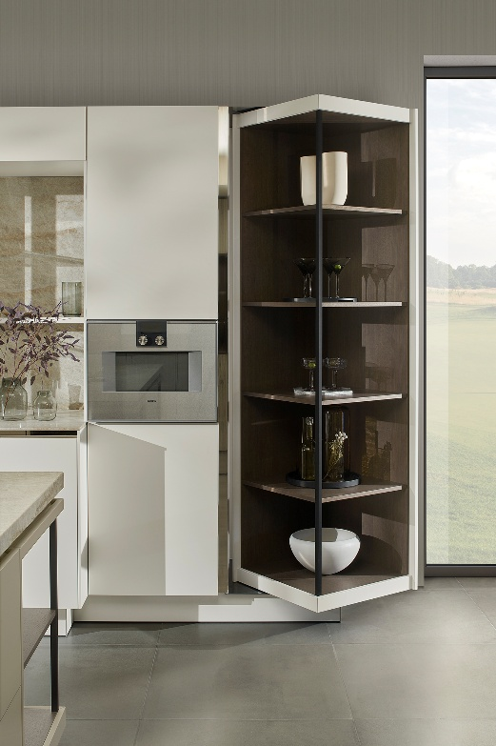
222026_a
Het innovatieve draai- en zwenkbare systeem FurnSpin brengt beweging in het design van premiumkeukens en maakt de benutting van de opbergruimte ongeëvenaard aantrekkelijk.
Hier zie je een draaibare hoge kast met FurnSpin van SieMatic.
Foto: SieMatic

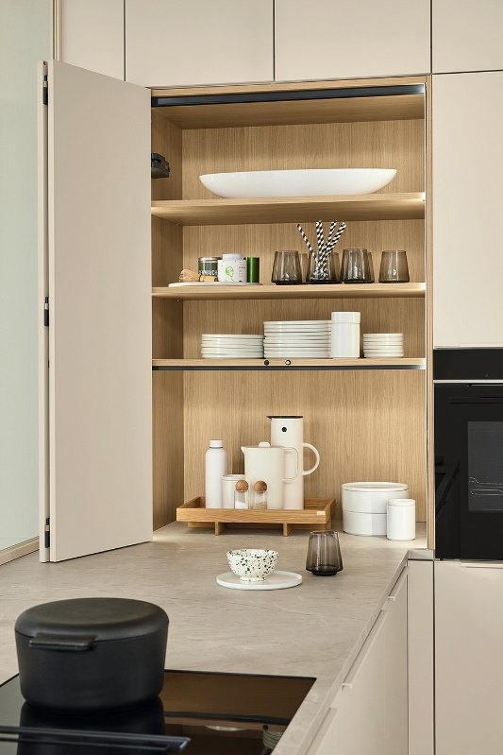
222026_b
Moeiteloos comfort: Ballerina-keukens presenteert het vouwdeursysteem WingLine L met panorama-effect in een opzetkast. Een bewegingsverloop, die elke keer weer indruk maakt en snelle toegang biedt tot de de kastinhoud.
Foto: Ballerina-keukens

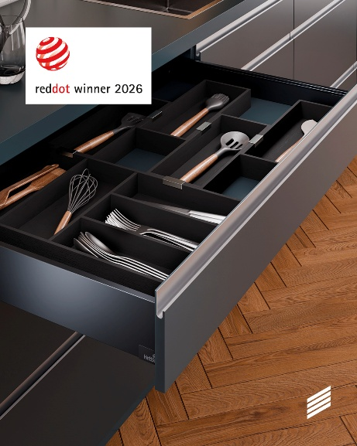
222026_c
ExeoTech definieert de norm met zijn slechts 11 mm dunne en onberispelijke ladezijwanden: een onmiskenbare ontwerpstijl, waarvoor het schuifladesysteem met de „Red Dot“-prijs voor design 2026 onderscheiden is. Foto: © Red Dot

Over Hettich
Hettich werd in 1888 opgericht en behoort tegenwoordig wereldwijd tot de grootste en
succesvolste producenten van meubelbeslag. Hoofdkantoor van het familiebedrijf
Kirchlengern ligt in het meubelcluster Oost-Westfalen. Rond 8.200 collega's
werken gezamenlijk aan om onze duurzame oplossingen in meer dan 100 landen te
leveren. Het merk Hettich staat voor zijn bedrijfsbelofte „It's all in Hettich“
voor een uitgebreid dienstenaanbod dat wereldwijd consequent is afgestemd op de
behoeften van de klanten. Duurzame handeling op sociaal gebied,
maatschappelijke en ecologische aspecten hebben hierbij van oudsher altijd
hoogste prioriteit. www.hettich.com

